516-DaríoNL-101-CompartirWIN
TAJAMAR | Asir1-16 (516) | 28/10/2025
Compartir en Windows
PAR – TEMA 1 – 101

Contenido
Objetivos 2
Inventario 2
Ejecución 3
Primera parte 3
Segunda Parte 9
Tercera Parte 10
Samba (SMB) 11
SFTP (Secure File Transfer Protocol) 20
Conclusión 23

Objetivos

El propósito de esta práctica es comprender y aplicar distintos métodos de conexión y compartición de archivos entre sistemas operativos y dispositivos.
Para ello, se persigue:
- Primera parte: Conectar dos sistemas Windows mediante un enlace de red punto a punto, ya sea a través de cable físico.
  - Aunque en este caso será simulando la conexión por medio de tarjetas de red virtuales en un entorno de virtualización.
  - Compartir carpetas.
- Segunda parte: Configurar y comprobar el intercambio de archivos entre un equipo Windows y un smartphone, asegurando la correcta detección y transferencia de datos.
- Tercera parte: Establecer y verificar la comunicación y compartición de ficheros entre un sistema Windows y otro Linux, evaluando la interoperabilidad entre ambos entornos.

Inventario

Para la realización de esta práctica se emplearon los siguientes recursos:
- Hardware: Ordenador anfitrión con capacidad de virtualización y un iPhone conectado mediante cable USB-Lightning.
- Software:
  - Sistemas operativos Windows 10, Windows 11 y Ubuntu Desktop ejecutados en máquinas virtuales dentro de VMware.
  - Microsoft Word para la elaboración del informe.
- Herramientas y documentos: Guía oficial de la práctica proporcionada por el profesor y los enlaces incluidos en ella como material de apoyo.

Ejecución

Primera parte

Renombrar ambos equipos con nombres distintos desde Configuración:
Entramos en “Sistema” “Acerca de” “Cambiar nombre de este equipo”.
Tendremos que reiniciar después.
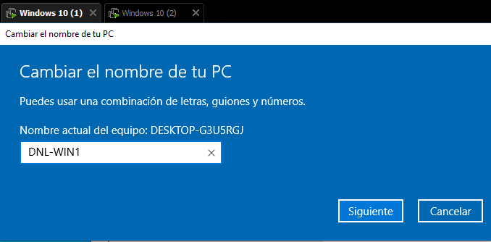
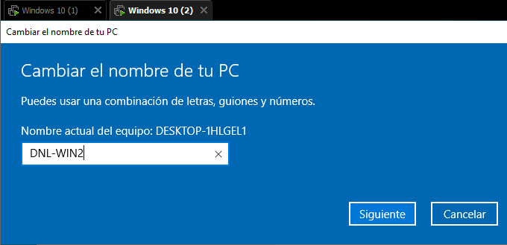

Activar detección de redes y uso compartido de archivos en Configuración de red (Panel de Control):
Lo realizamos en las dos máquinas.
“Configuraciones avanzadas” “Perfil Privado” Marcar:
- "Activar detección de redes"
- "Activar el uso compartido de archivos e impresoras".
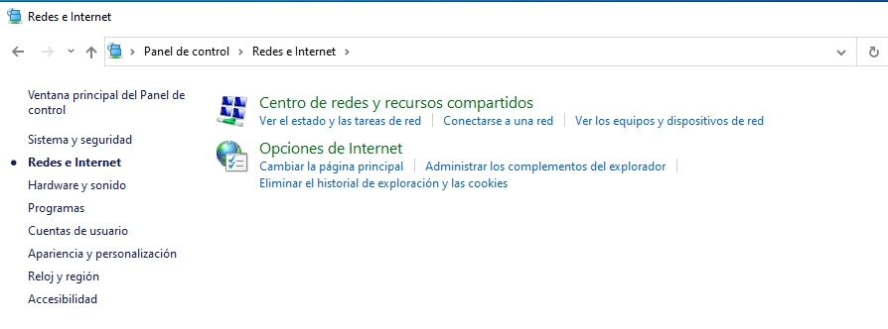
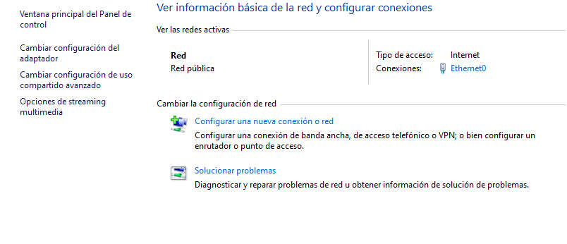
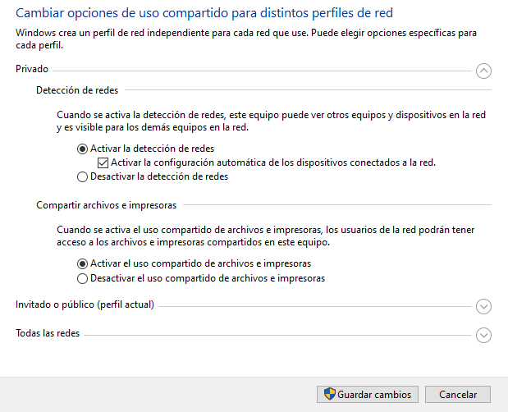
Conectar físicamente los equipos con un cable de red:
- En este caso mediante virtualización, enlazando las tarjetas de red virtuales al mismo switch virtual.
En el propio virtualizador, en “Settings” de cada máquina virtual.
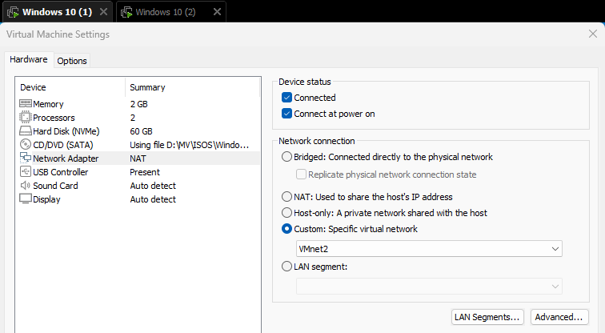
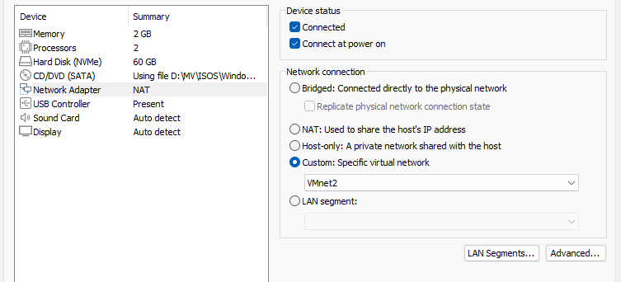
Verificar la conexión y propiedades del adaptador en Configuración de red:
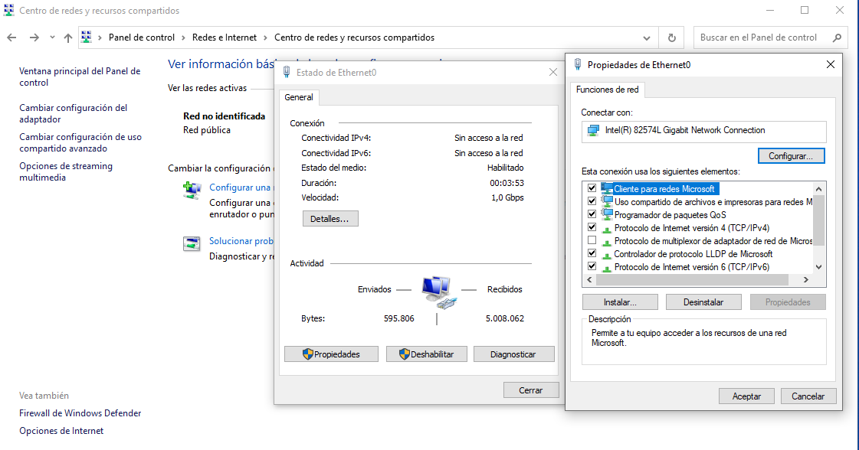
Transferir archivos desde el explorador de Windows:
- Usando \\NombreEquipo.
- Limitándose inicialmente a carpetas de “Acceso público”.
Podemos llegar a la carpeta pública de cada sistema operativo.
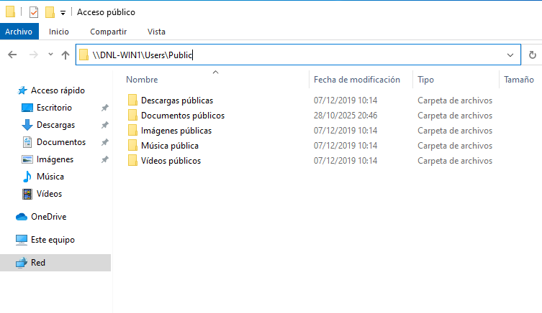

Compartir cualquier otra carpeta abriéndola en Propiedades:
Pestaña “Compartir” Botón “Compartir” Seleccionar “Todos” y guardar cambios.
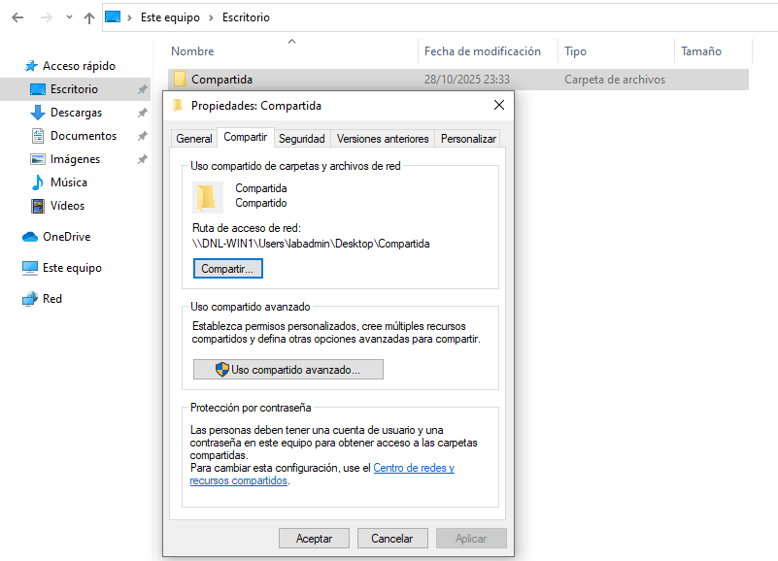
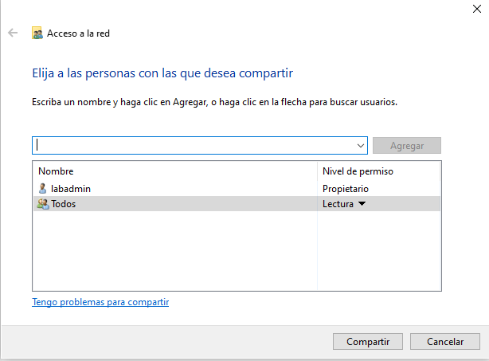

Accedemos a la carpeta desde WIN2:
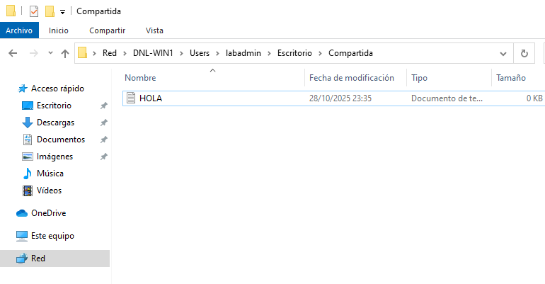

Segunda Parte

Conectaremos nuestro smartphone (IPhone 12) al puerto físico del ordenador (esta práctica la haremos directamente con el ordenador anfitrión).
- Para ello necesitaremos un cable USB-Lightning.
Tendremos que aceptar la transferencia de archivos desde el dispositivo smartphone.
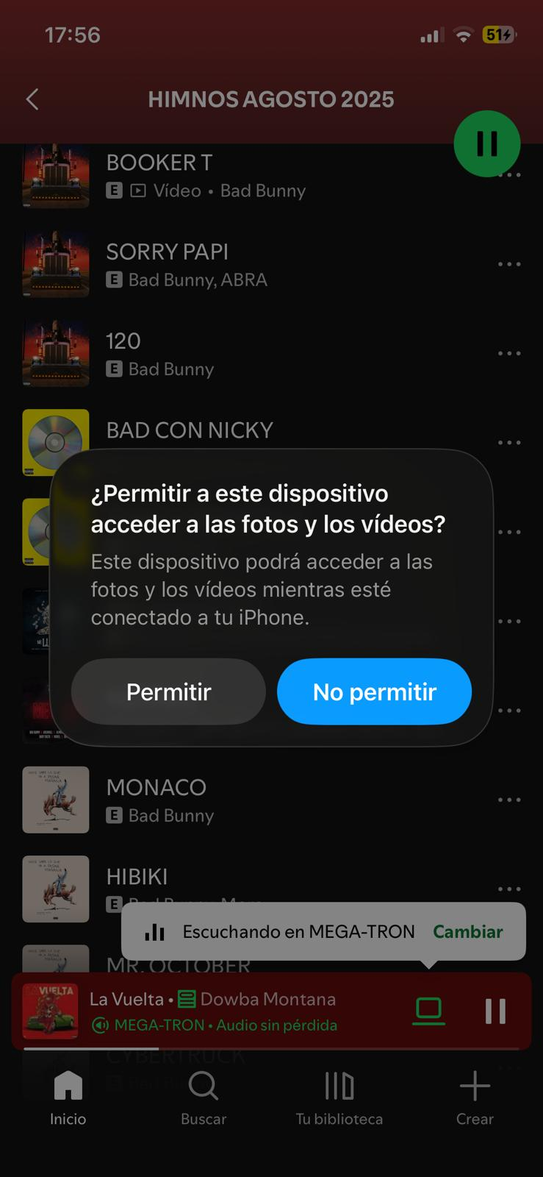
Vemos que detecta al dispositivo y podemos iniciar la transferencia de datos (para dispositivos IPhone con este método especialmente de fotos y vídeos).
- Para transferir otro tipo de archivos se debería utilizar la aplicación de ITunes.
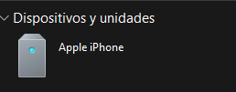
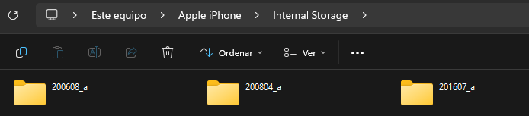

Tercera Parte

En esta parte se realizará la transferencia de archivos entre los sistemas operativos Windows 11 y Ubuntu Desktop dentro de un entorno de virtualización en VMware.
El objetivo es comprender y aplicar métodos técnicos de intercambio de información entre ambos sistemas.
Se desarrollarán dos procedimientos prácticos que permiten la comunicación directa entre las máquinas virtuales dentro de la misma red virtual:
- Samba (SMB).
- SFTP (SSH File Transfer Protocol).
Para ello tendremos que tener las dos máquinas en la misma red (como hemos hecho anteriormente).
Las máquinas virtuales se conectaron al switch virtual interno (VNet2) de VMware.
- Este tipo de red solo permite la comunicación entre las máquinas virtuales, sin acceso a Internet.
Por eso, no se configura puerta de enlace ni DNS, ya que no hay conexión externa. Solo se asignan IP estáticas en la misma subred para que se puedan comunicar entre sí.

Samba (SMB)

Iniciaremos la configuración de red de las dos máquinas cambiando sus IP automáticas a manuales para saber cuál tiene cada una en todo momento.
En Windows:
Vamos a “Cambiar Opciones del Adaptador” desde el Panel de Control igual que antes.
Entramos en “Propiedades”.
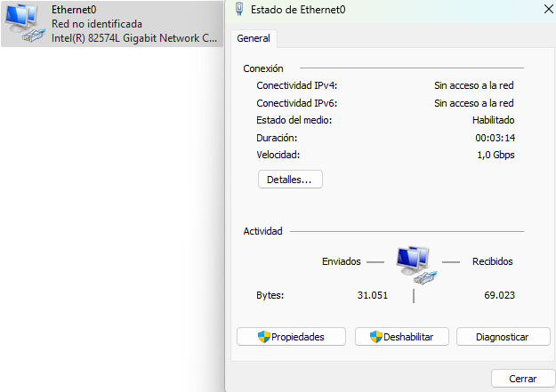
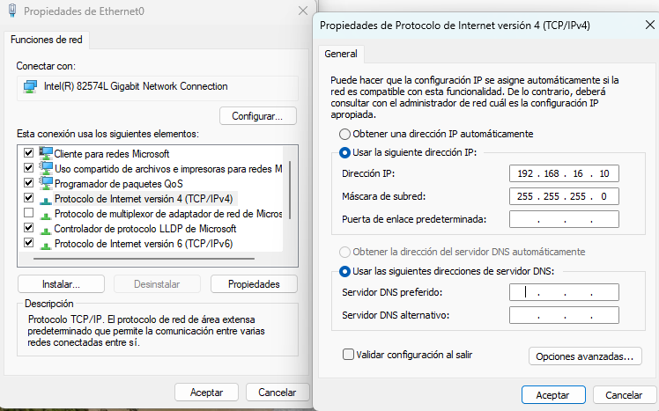
En Ubuntu:
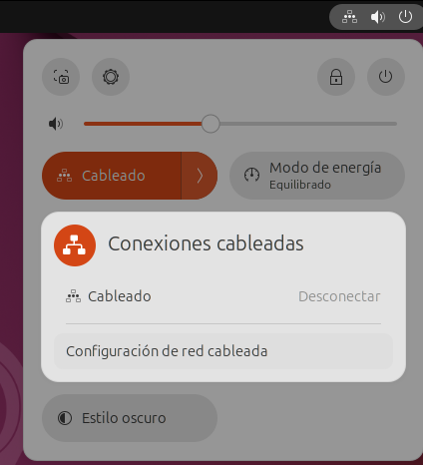
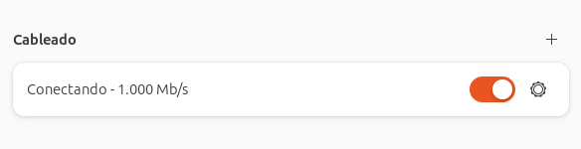
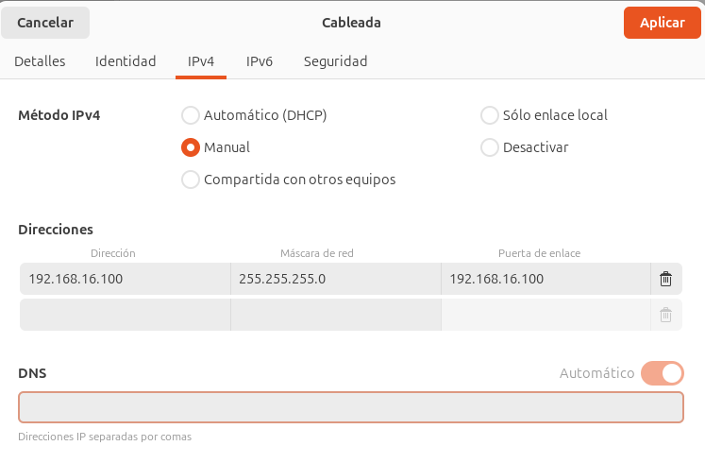
Una vez tenemos las dos IP estáticas, vamos a comprobar que las dos máquinas tienen conexión.
Desde Windows:
Abrimos CMD y utilizamos el comando “ping” con la IP de Ubuntu.
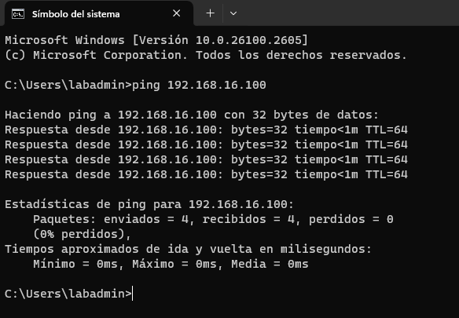

Para que desde Ubuntu podamos hacer “ping”, tenemos que permitir el ICMP.
- Firewall de Windows Defender Configuración avanzada.
- Reglas de Entrada Permitir en:
  - Archivo y uso compartido de impresoras (Solicitud de eco – ICMPv4-In).
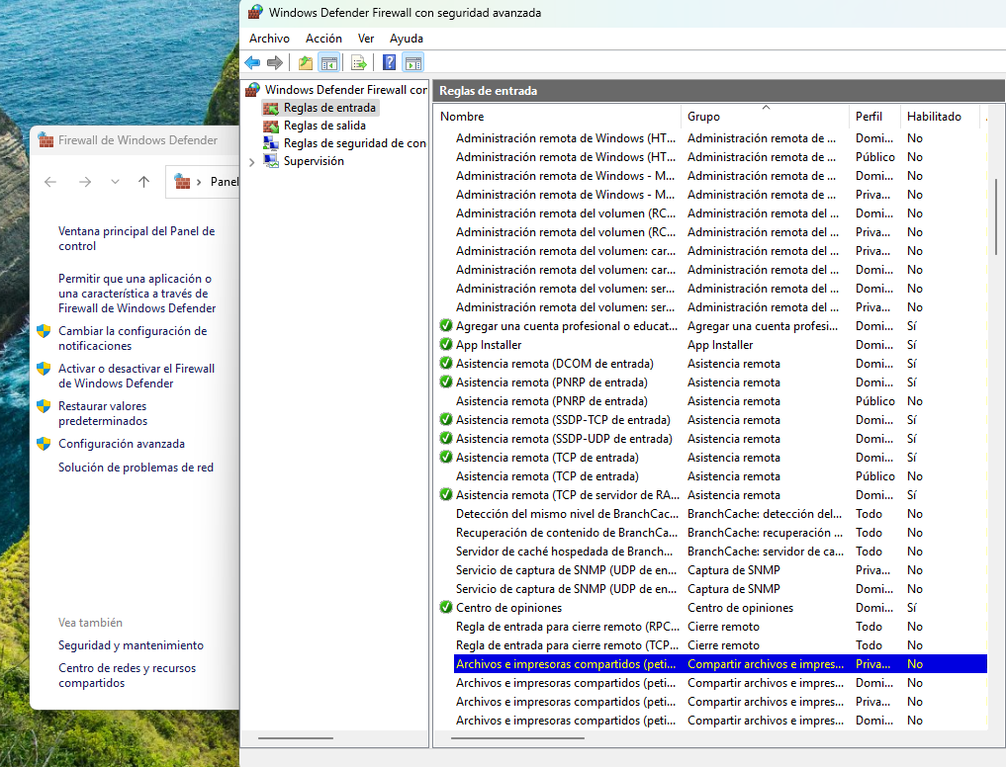
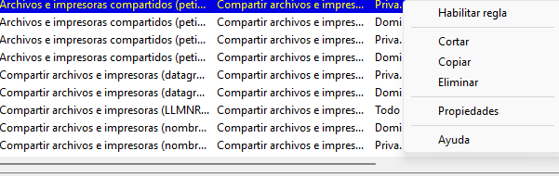

Desde Ubuntu:
Abrimos la terminal y comprobamos la conexión.
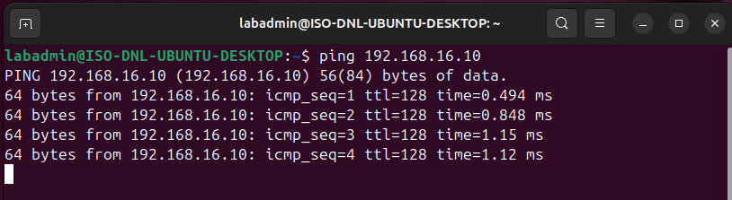
Ahora tendremos que configurar samba desde Ubuntu.
- Samba es un software que implementa el protocolo SMB (Server Message Block), permitiendo compartir archivos y recursos entre sistemas Linux y Windows dentro de una red.
- En esta práctica se utiliza para crear una carpeta compartida en Ubuntu a la que pueda acceder Windows, simulando una red local real entre ambas máquinas virtuales.

Instalación Samba:
Actualizamos e instalamos Samba.
Para ello necesitamos tener acceso a Internet y como en esta práctica no tenemos configurado un enrutador, solamente nos pondremos en NAT (en el apartado donde nos hemos puesto en nuestro Swtich virtual) y con IP automática para instalar el archivo y después volveremos a la configuración anterior.
- Sudo apt update.
- Sudo apt upgrade.
- Sudo apt install samba.
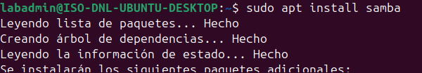
Volvemos a los parámetros de red anteriores.

Configuración Samba:
Primeramente, tendremos que crear la carpeta que queremos compartir y darle permisos totales.
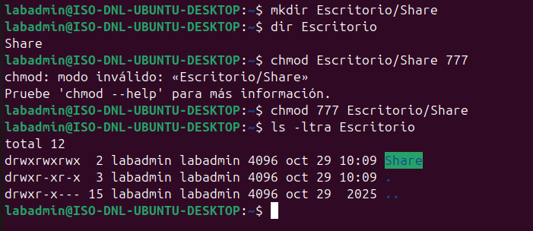
Editamos la configuración de Samba.
- Sudo nano /etc/samba/smb.conf
- Y editamos al final del archivo.
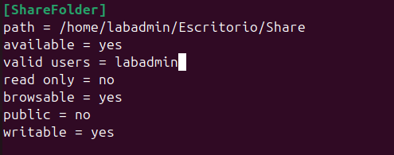

Ahora tendremos que crear un usuario para Samba.
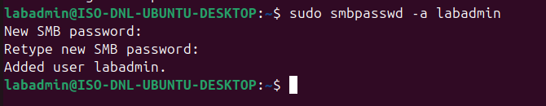
Reiniciamos el servicio.

Accedemos a la carpeta desde Windows:
Nos pedirá autenticarnos con las credenciales que hemos puesto en el usuario de Samba.
Y ya podemos acceder a la carpeta.
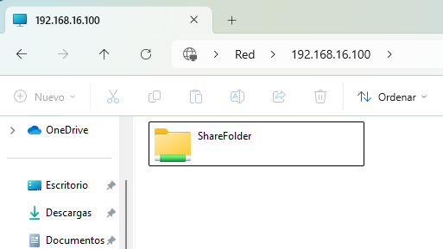
Creamos un fichero.
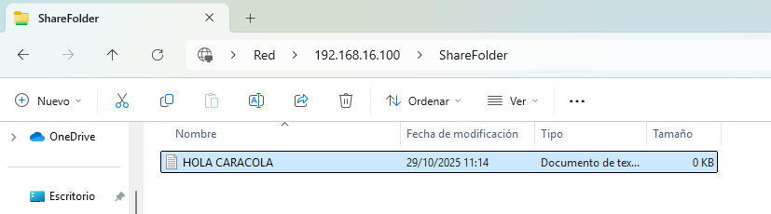
Comprobamos que accedemos al fichero:
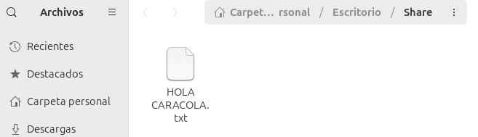

SFTP (Secure File Transfer Protocol)

SFTP permite transferir archivos cifrados mediante el servicio SSH.
Es más seguro y técnico, útil para entornos administrados o con requerimientos de seguridad.
Inicialmente debemos tener conexión entre las dos máquinas, esto ya lo tenemos cumplido.
Instalar SSH en Ubuntu:
Igual que anteriormente nos ponemos en NAT para poder instalar la aplicación y volveremos a nuestra IP estática.
Volvemos a los parámetros normales.
Configuración de SSH:
Habilitamos e iniciamos el servicio.
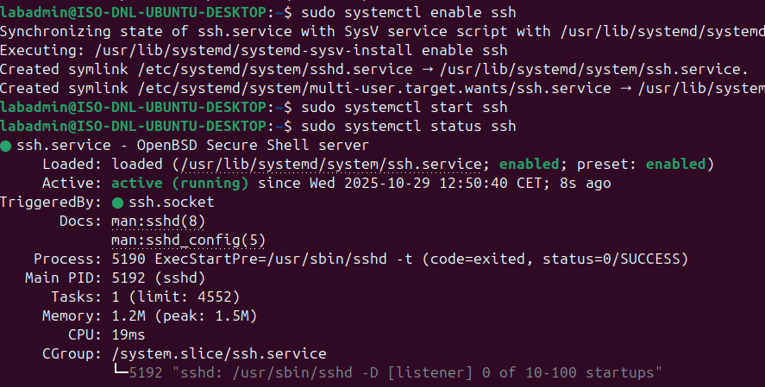

SFTP en Windows:
Usaremos la herramienta portable WinSCP (la introducimos a través de un USB).
https://winscp.net/download/WinSCP-6.5.4-Setup.exe/download
Lo instalamos.
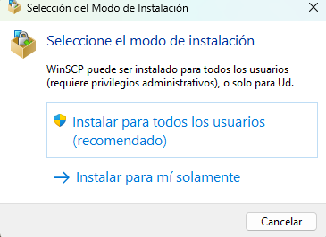
Arrancamos la aplicación y añadiremos un nuevo sitio (la ventana sale automáticamente).
Configuraremos los parámetros siguientes:
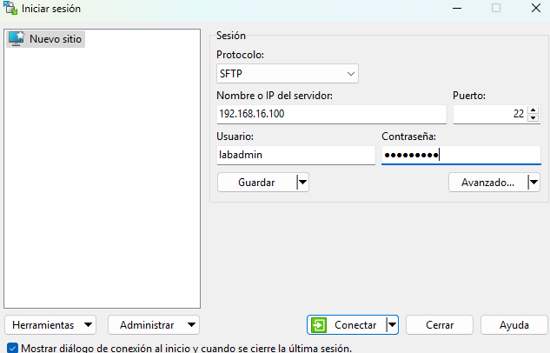

Operar con SFPT:
Una vez hemos añadido el sitio podemos transferir archivos de uno a otro.
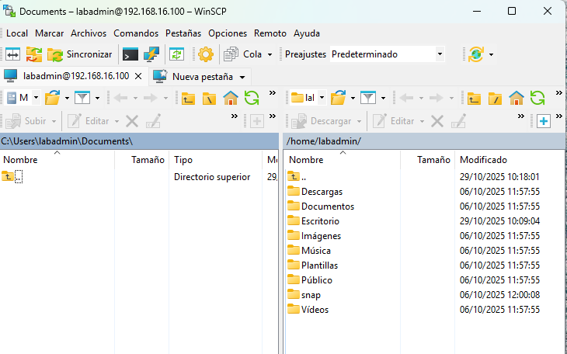
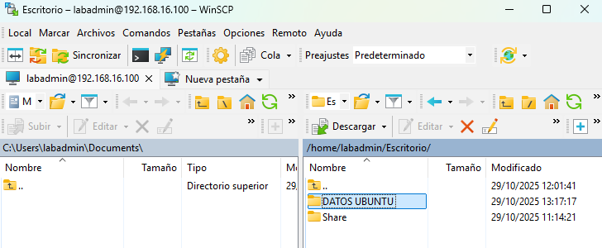
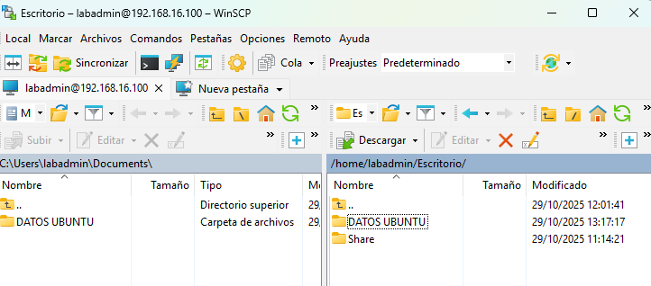

Conclusión

La práctica permitió comprender distintos métodos de intercambio de información entre sistemas operativos.
- La interconexión de dispositivos Windows evidenció la facilidad de compartir recursos en redes locales mediante carpetas compartidas.
- La transferencia de archivos entre iPhone y PC mostró la necesidad en algunos casos de herramientas específicas para la compatibilidad entre plataformas.
- Finalmente, la conexión entre Ubuntu y Windows mediante SFTP y Samba demostró la versatilidad de los protocolos de red para lograr interoperabilidad entre sistemas distintos.
En conjunto, se reforzaron conocimientos sobre redes, permisos y comunicación entre entornos heterogéneos.

